

AI AGENT

개발환경 설치 매뉴얼



Ver 1.0

Table of Contents
1. 개요 3
2. 계정 가입 3
3. 프로젝트 개발용 서비스 가입 3
4. 개발 도구 설치 3
5. 부록: Colab 설정 8
6. 관련 링크 9

개요
원활한 실습을 위해 다음 개발환경을 준비합니다.
모든 자료는 다음 링크에서 다운로드 받을 수 있습니다.
- https://github.com/mac999/infra_ai_agent_tutorials

계정 가입
다음 웹사이트 방문해 계정을 가입합니다.
- Colab Pro 가입(무료): https://colab.research.google.com/signup
- ChatGPT 가입(무료)
- Github 가입(무료): https://github.com/
- Huggingface API Token 생성(무료): https://huggingface.co/settings/tokens
- Huggingface 가입(무료): https://huggingface.co
- 클로드(Claude) 가입(무료): https://claude.ai/

각 계정에 ID, PWD는 별도 기록해 놓고, 다음 개발도구 설치 시 사용합니다.
참고로, 공개 데이터셋이나 사전 학습된 딥러닝 모델을 사용하려면 Huggingface 계정이 필요합니다.

프로젝트 개발용 서비스 가입
프로젝트트 개발용으로 다음 AI 서비스 가입 권장합니다.
- gemini-api: https://aistudio.google.com/app/apikey gemini사용위한 google ai 키
- serp-api: https://serpapi.com/manage-api-key 구글 검색
- travily: https://app.tavily.com/home 웹 검색
- wandb: https://docs.wandb.ai/quickstart/ 모델학습 및 파인튜닝 모니터링 로그 도구

개발 도구 설치
개발 도구는 Colab 에서 실행되기 어려운 프로젝트를 위해 설치합니다.
참고로, 파이썬, 아나콘다 등은 가장 최신버전은 아직 개발 진행중인 경우가 많아 패키지 설치 등에 에러가 발생할 경우가 많으니, 안정된 버전(stable version) 설치바랍니다.
설치 순서의 터미널 실행은 윈도우에서 다음과 같이 cmd실행하면 됩니다.
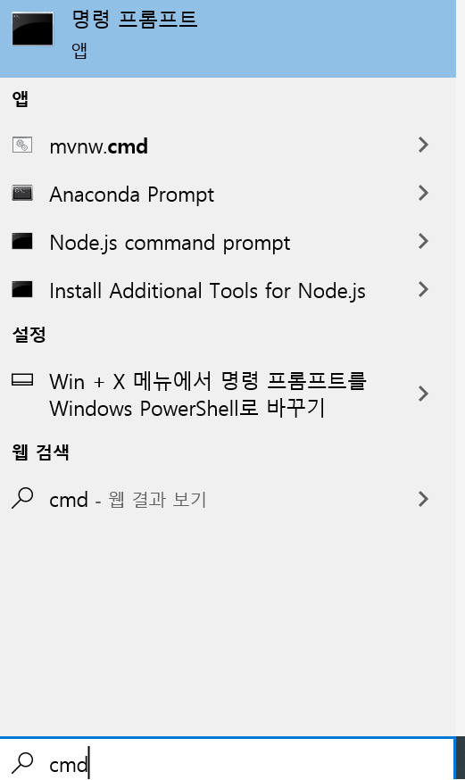

Python, Anaconda Github 등 설치시 PATH 추가 체크 옵션이 있다면, 반듯이 체크해 주세요. 터미널에서 python 등 실행파일이 경로에 검색될 수 있어야 합니다.
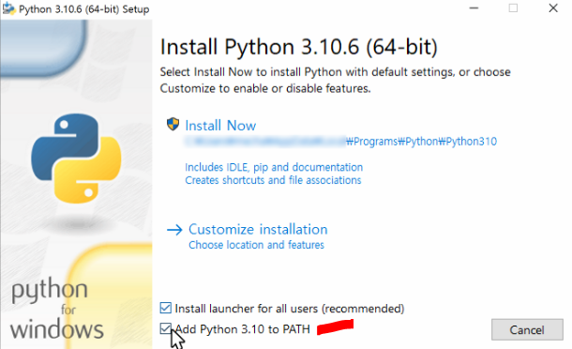
노트북에 NVIDIA GPU가 없다면, 아래 설치 순서 중 GPU 관련 부분은 스킵하십시요.

Python (라이브러리 호환성 고려해 3.12버전 권장.2025.7 시점)
- Python 다운로드
- Mac 사용자: Mac에 Python 설치 가이드
- 설치 후 터미널에서 python --version 로 실행이 제대로 되는 지 확인해 볼 것
NVIDIA 드라이버 (NVIDIA GPU 사용 시)
- NVIDIA 드라이버 다운로드
- 설치 후 터미널에서 nvidia-smi로 확인
CUDA Toolkit (NVIDIA GPU 사용 시)
- CUDA Toolkit 다운로드
- 설치 시 GPU 및 드라이버 호환성 확인
- 환경 변수에 CUDA 경로 추가
제대로 설치되면, 명령창에서 다음 명령 실행 시 CUDA버전 확인이 가능합니다.
nvcc -V
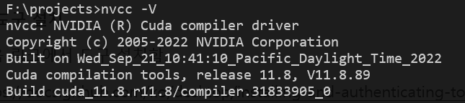
CUDA버전 확인(이 예에서는 CUDA 11.8)
Github 도구 설치
- 다음 링크에서 도구 설치함.
- https://docs.github.com/ko/desktop/installing-and-authenticating-to-github-desktop/installing-github-desktop
Anaconda (버전 24.0 이상 권장)
- 다음 링크에서 도구 설치함.
- Anaconda 다운로드
PyTorch 라이브러리 설치
- 다음 링크 방문 후, CPU 버전 혹은 GPU 드라이버 버전(이 예에서는 cuda 11.8버전임)에 맞게 터미널에서 설치함
- https://pytorch.org/get-started/locally/
- CPU의 경우, 다음과 같이 터미널에서 명령을 입력해 설치함.
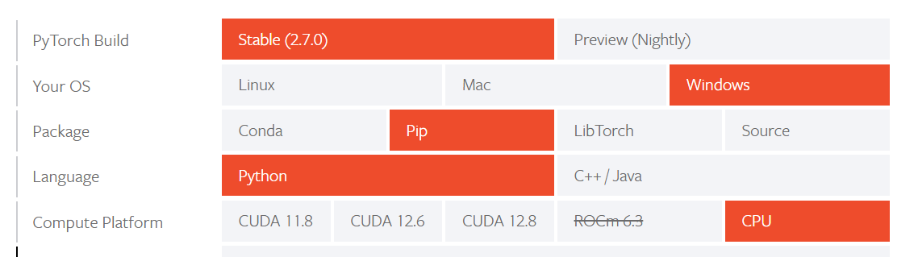
- GPU의 경우, 다음과 같이 nvcc -V 로 CUDA 버전이 표시된다면, 해당 버전을 터미널에서 설치,
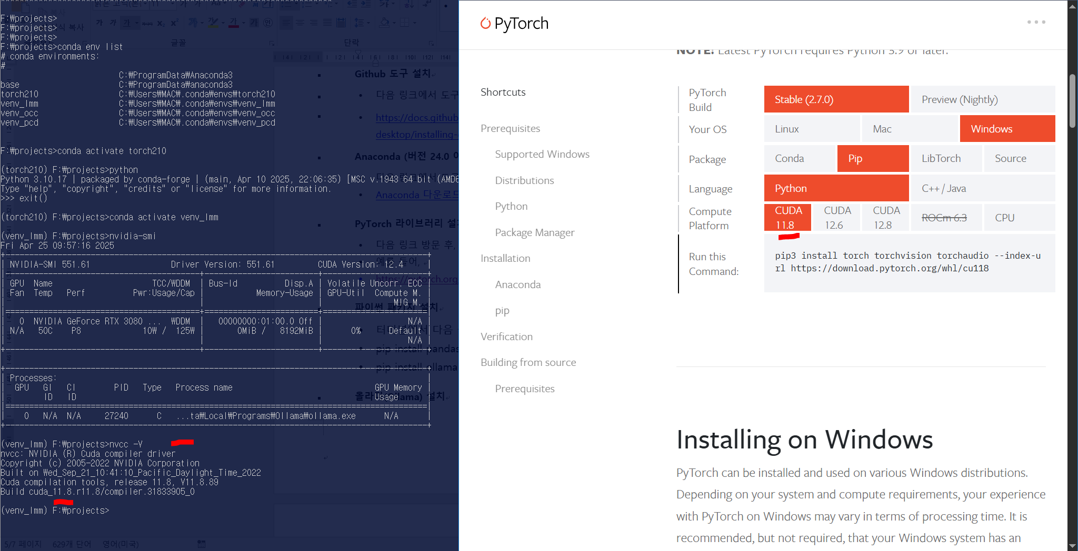
만약 CUDA버전이 예전 버전이면, 파이토치는 https://pytorch.org/get-started/previous-versions/ 링크에서 다음과 같이 검색한 후 해당 설치 명령을 명령창에서 실행해 설치.
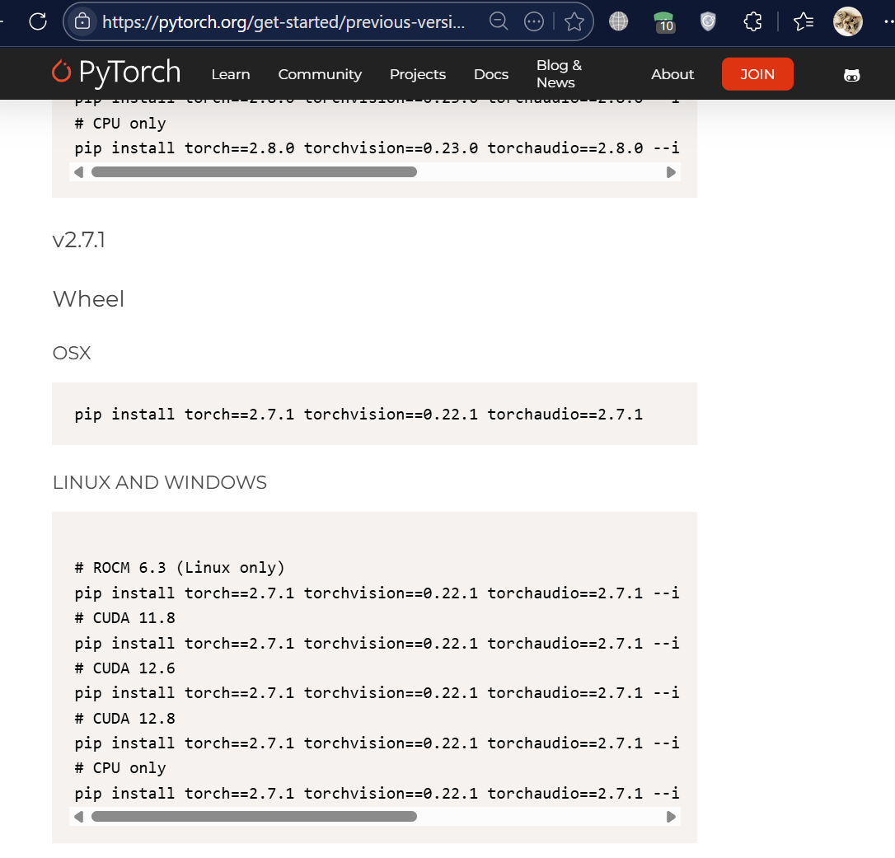
파이썬 패키지 설치
- 터미널에서 가상환경을 venv_lmm 이름으로 만든 후 패키지를 설치
- conda create --name venv_lmm python=3.11
- conda activate venv_lmm
- pip install pandas numpy
- pip install ollama openai transformers huggingface_hub langchain
도커(Docker) 설치(옵션)
가상이미지 기반 작업을 위해서는 설치가 필요합니다.
- https://www.docker.com/get-started/ 방문 설치
올라마(Ollama) 설치
로컬 LLM AI 도구를 사용하려면 Ollama 설치가 필요합니다.
- https://www.ollama.com/ 에 방문해 설치

코드 편집기 및 IDE 설치
- https://www.sublimetext.com/ 설치
- https://code.visualstudio.com/download 설치.
클로드 Desktop 설치
- https://claude.ai/download 설치

부록: Colab 설정
다음 폴더에서 1_colab_env.ipynb 를 CoLab에서 오픈합니다.
- 01_prepare
앞에서 생성한 API 키 등은 다음과 같이 본인 계정의 Colab에 key 메뉴에 설정합니다.
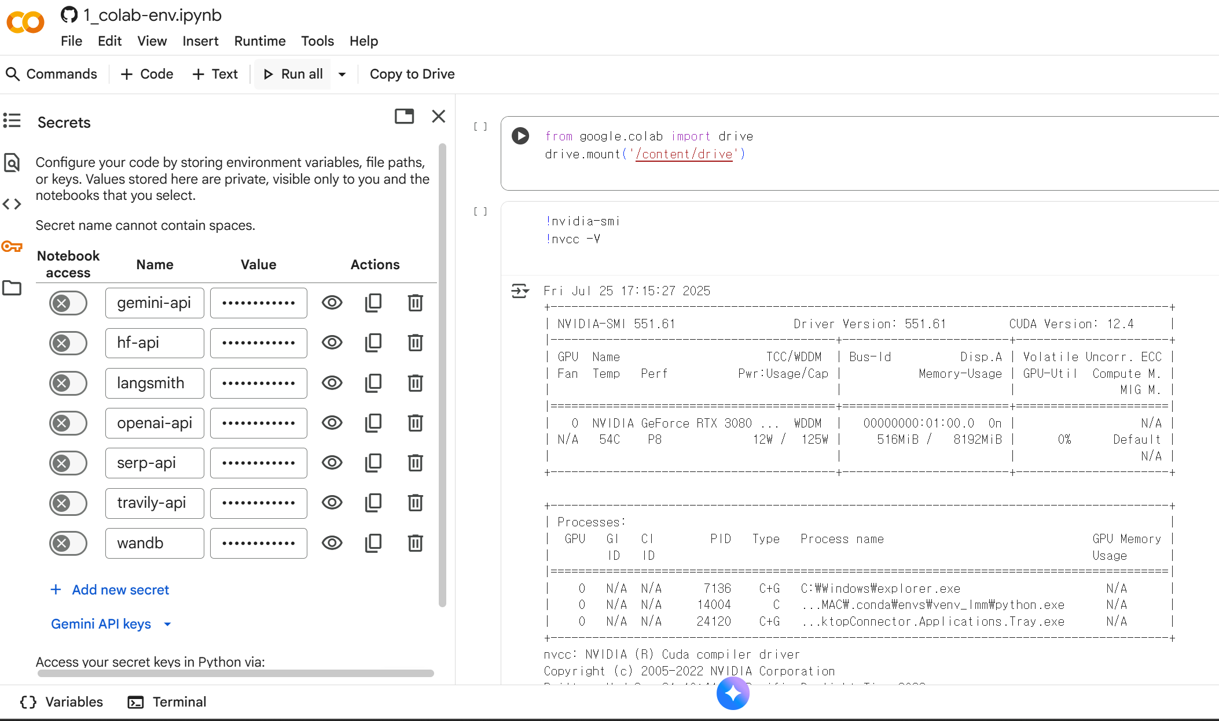

관련 링크
- Huggingface: https://huggingface.co
- Blender LLM Addin 블로그: https://medium.com
- NVIDIA 드라이버: https://www.nvidia.com/Download/index.aspx
- CUDA Toolkit: https://developer.nvidia.com/cuda-toolkit
- Python: https://www.python.org
- Mac용 Python 설치 가이드: https://www.youtube.com
- Anaconda: https://docs.anaconda.com/anaconda/install/
- OpenAI: https://platform.openai.com
- PyTorch: https://pytorch.org

